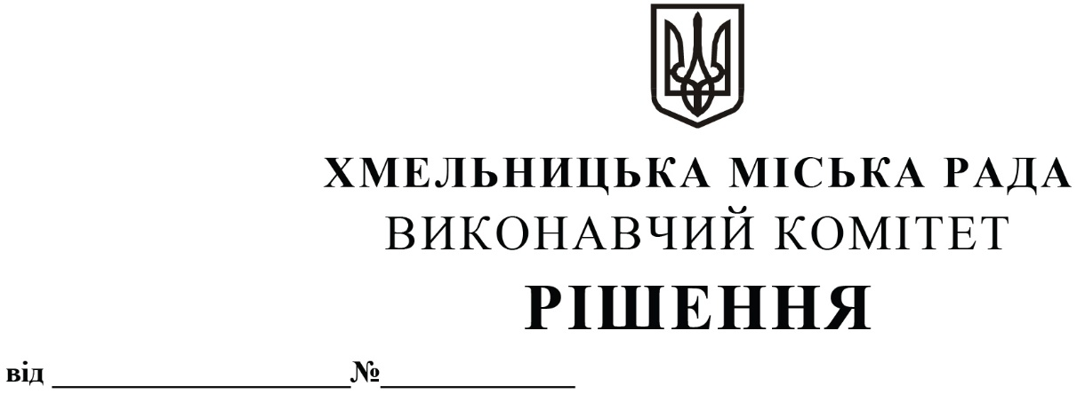
Про внесення пропозицій на розгляд сесії міської ради про затвердження грантової угоди, укладеної з Європейським банком реконструкції та розвитку та визначення особи відповідальної за забезпечення розробки Плану сталої міської мобільності

Розглянувши клопотання управління транспорту та зв’язку, на виконання Угоди про підготовку кредитного фінансування від 04.10.2021, укладеної між Хмельницькою міською радою, Хмельницьким комунальним підприємством «Електротранс» та Європейським банком реконструкції та розвитку, договору гарантії, укладеного 21.04.2023 між Хмельницькою міською радою та Європейським банком реконструкції та розвитку, кредитного договору, укладеного 21.04.2023 між Хмельницькою міською радою та Європейським банком реконструкції та розвитку щодо реалізації проєкту «Модернізація громадського тролейбусного транспорту у м. Хмельницький», враховуючи проведену закупівлю на пошук компанії з надання консультаційних послуг, з метою забезпечення розробки Плану сталої міської мобільності, відповідно до Плану дій «Зелене місто» для міста Хмельницького, затвердженого рішенням Хмельницької міської ради від 02.06.2023 № 14, керуючись Законом України «Про місцеве самоврядування в Україні», виконавчий комітет міської ради

ВИРІШИВ:

1. Внести на розгляд сесії міської ради пропозиції про:
1.1. затвердження грантової угоди, укладеної 21.02.2024 між Хмельницькою міською радою та Європейським банком реконструкції та розвитку щодо отримання Хмельницькою міською радою гранту у сумі до 230 755 євро (двісті тридцять тисяч сімсот п’ятдесят п’ять євро) на фінансування консультаційних послуг щодо розробки Плану сталої міської мобільності (додається);
1.2. визначення особи відповідальної за забезпечення розробки Плану сталої міської мобільності заступника міського голови М. Ваврищука;
1.3. уповноваження від імені Хмельницької міської ради заступника начальника управління транспорту та зв’язку К. Костика на укладання з A+S Consortium контракту на надання консультаційних послуг щодо розробки Плану сталої міської мобільності.
2. Контроль за виконанням рішення покласти на управління транспорту та зв’язку та заступника міського голови М. Ваврищука.

Міський голова Олександр СИМЧИШИН

